**“返校审批”“一周行程登记”帮助指南**

**第一步：平台进入（电脑端）**

打开南京中医院大学研究生院官网，从学生登陆新系统界面进入研究生教育管理系统，**从“统一身份认证”进入平台。**

（或从此网址直接进入https://ids.njucm.edu.cn/login?service=http://yjsxt.njucm.edu.cn/oauthlogin/njzyydx）

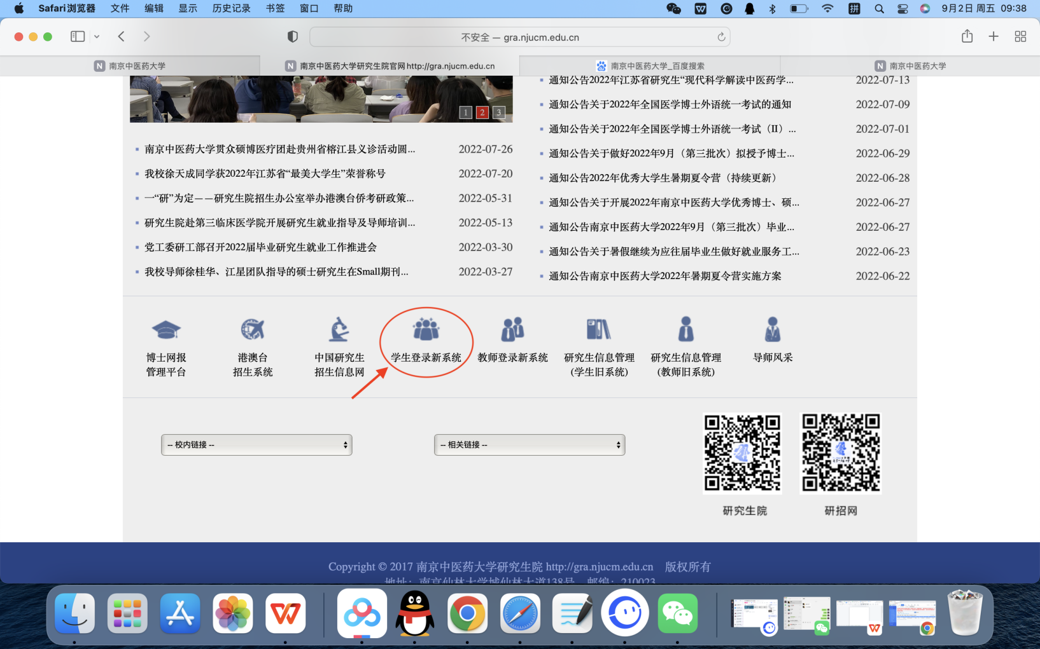

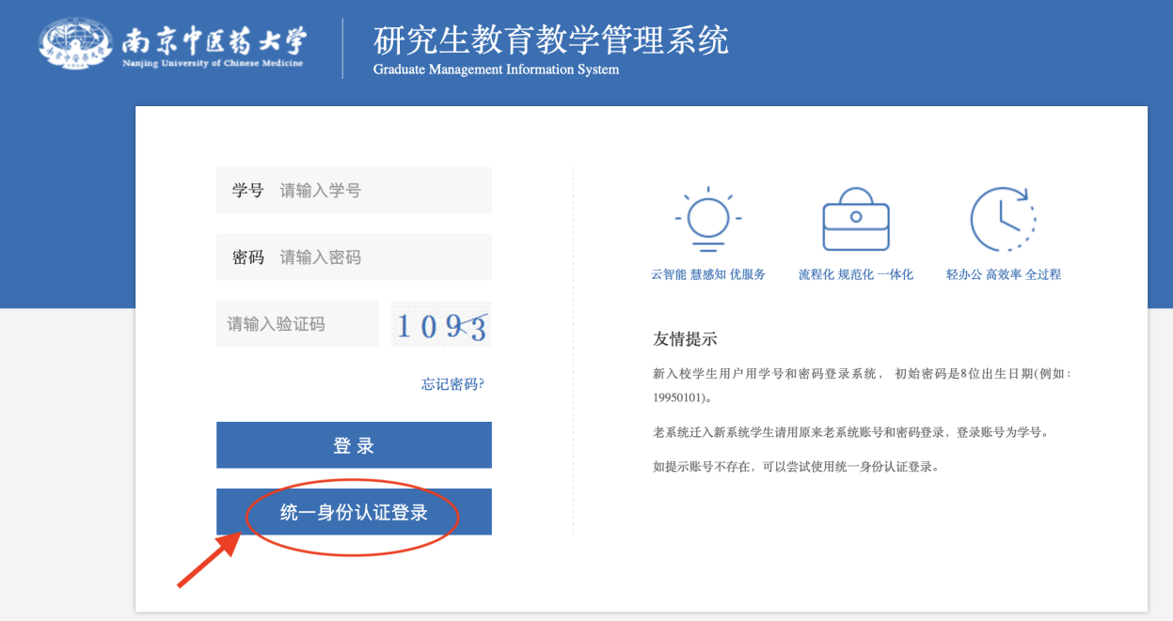

**第二步：平台登陆**

在相应位置输入学号及所设密码，点击登陆进入“个人管理”页面。



**第三步：进入研究生防疫信息填报模块**

点击左侧菜单栏处**“研工管理”**系统，选择**“一周行程登记”“返校申请”**，即可进入界面进行信息填报。

